Отчёт по лабораторной работе 4
  - дисциплина: Архитектура компьютера
Харламова Арина Александровна
Содержание

1. Цель работы
Целью работы является освоение процедуры компиляции и сборки программ, написанных на ассемблере NASM.

2. Выполнение лабораторной работы
- Создала каталог lab04 командой mkdir, перешла в него с помощью cd, затем создала файл hello.asm.
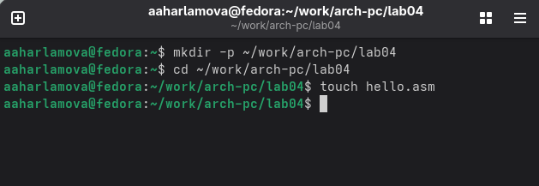
Создание каталога и файла
- Открыла файл и написала код программы в соответствии с заданием.
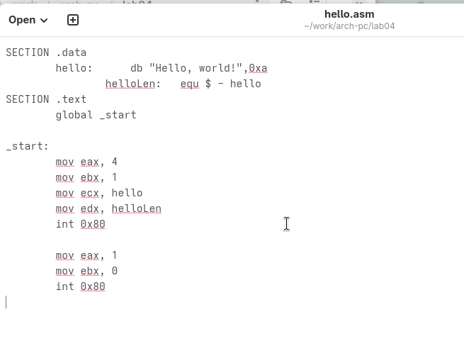
Программа в файле hello.asm
- Скомпилировала файл командой nasm, в результате чего был создан объектный файл hello.o.
- Повторила компиляцию с использованием дополнительных опций nasm, что позволило получить файл листинга list.lst, объектный файл obj.o, а также добавило в программу отладочную информацию.
- Выполнила линковку командой ld, создав исполняемый файл.
- Провела повторную линковку для объектного файла obj.o и получила еще один исполняемый файл под именем main.
- Запустила созданные исполняемые файлы.
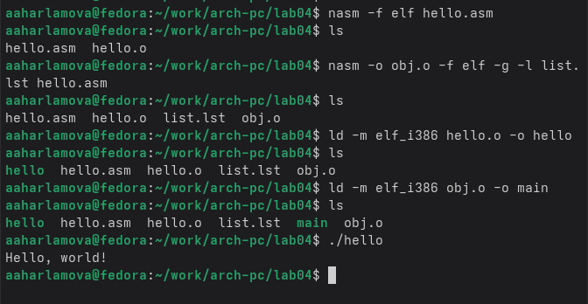
Трансляция, линковка и запуск программы
- Изменила текст сообщения с “Hello world” на своё имя и снова запустила программу для проверки.
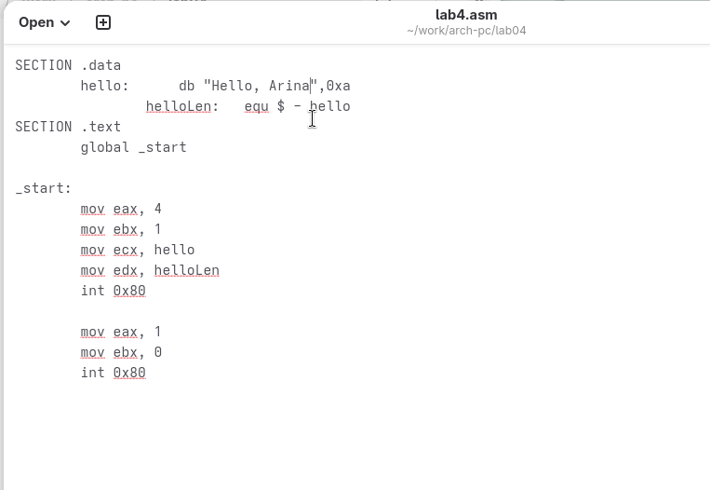
Программа в файле lab4.asm
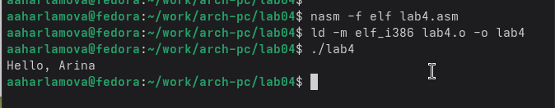
Сборка и проверка программы lab4.asm

3. Выводы
Освоили процесс компиляции и сборки программ, написанных на ассемблере nasm.

